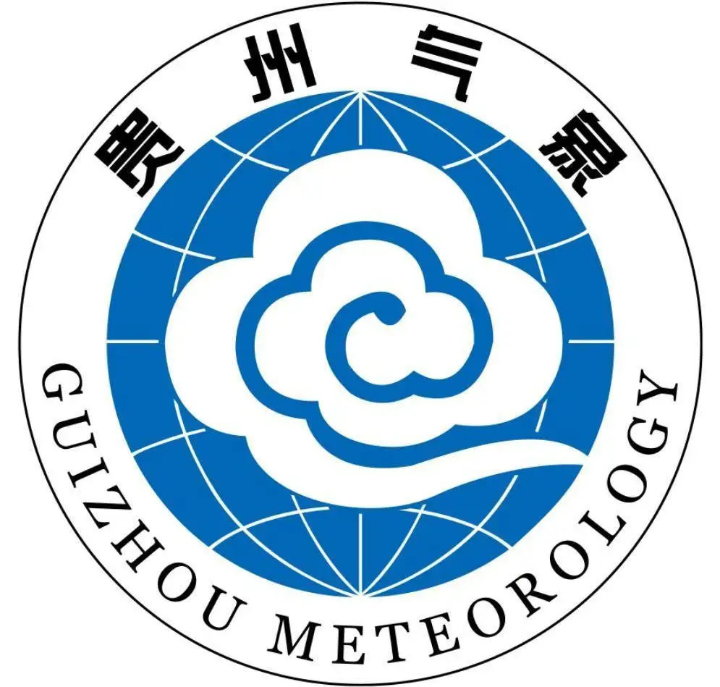
人民至上 生命至上
气象信息报告

第3期

遵义市气象局 签发:李明元 1月3日16时
未来十天天气预报
- 未来十天天气预报
预计未来十天全市晴雨相间，其中8日至12日受强冷空气影响，高海拔地区有分散冻雨或雨夹雪，伴有轻微凝冻及道路结冰，气温明显下降。具体预报如下：
今天夜间（3日夜间）：多云转阴天，西部有分散小雨；
周六（4日）：白天阴天有分散小雨，夜间雨止转多云间阴天，局地有雾；
周日（5日）：多云到晴，森林火险气象等级较高，夜间至早晨局地有雾和霜；
下周一（6日）：多云，森林火险气象等级较高，早晨局地有雾和霜；
下周二（7日）：阴天有分散小雨；
下周三至周四（8日至9日）：阴天有分散小雨，夜间高海拔地区有分散冻雨或雨夹雪，其中9日地势高处有轻微凝冻及道路结冰；
下周五（10日）：阴天，夜间阴天有分散小雨，高海拔地区有零星冻雨或雨夹雪，地势高处有轻微凝冻及道路结冰；
下周六至周日（11日至12日）：阴天有零星小雨，高海拔地区有零星冻雨或雨夹雪，地势高处有轻微凝冻及道路结冰。
遵义中心城区预报：
今天夜间（3日夜间），多云转阴天，最低气温6℃；4日，白天阴天有分散小雨，夜间雨止转多云间阴天，局地有雾，4～9℃；5日至6日，多云到晴，森林火险气象等级较高，夜间至早晨局地有雾和霜，2～13℃；7日，阴天有分散小雨，3～6℃；8日至9日，阴天有分散小雨，夜间高海拔地区有分散冻雨或雨夹雪，其中9日地势高处有轻微凝冻及道路结冰，1～4℃；10日，阴天，夜间阴天有分散小雨，高海拔地区有零星冻雨或雨夹雪，地势高处有轻微凝冻及道路结冰，1～3℃；11日至12日，阴天有零星小雨，高海拔地区有零星冻雨或雨夹雪，地势高处有轻微凝冻及道路结冰，2～4℃。
- 影响预估与建议
（一）未来十天多大雾天气，且8日至12日高海拔地区有冻雨或雨夹雪，建议公安交管、交通运输、道路执法等有关部门加强交通安全管控，特别注意高架桥、隧道口、积水路段、高海拔地区道路、雨雾多发路段等巡视，切实防范低能见度、道路湿滑和高海拔凝冻等带来的交通安全风险隐患。
（二）未来十天前期昼夜温差大，后期气温大幅下降，需要加强用电用火用炭安全，保持室内通风，防范一氧化碳中毒、火灾等事件发生，卫健、疾控、民政等部门要加强低温易发疾病预防宣传，并指导做好对应防范工作。
（三）今天夜间和5日至6日，我市以多云到晴天气为主，空气干燥且风力较大，森林火险气象风险等级较高，建议各地及林业等有关部门加强森林防火宣传和管控。
- 过去一周天气
过去一周，全市晴雨相间，最大累积雨量为播州洪关12.2毫米。大部地区最高气温在8～16℃之间，最高为习水二郎20.8℃（1月1日15时）；大部地区最低气温在-4～4℃之间，最低为绥阳小关-3.4℃（12月31日05时）。遵义中心城区气温0.8（12月31日07时）～13.9℃（1月1日15时）。
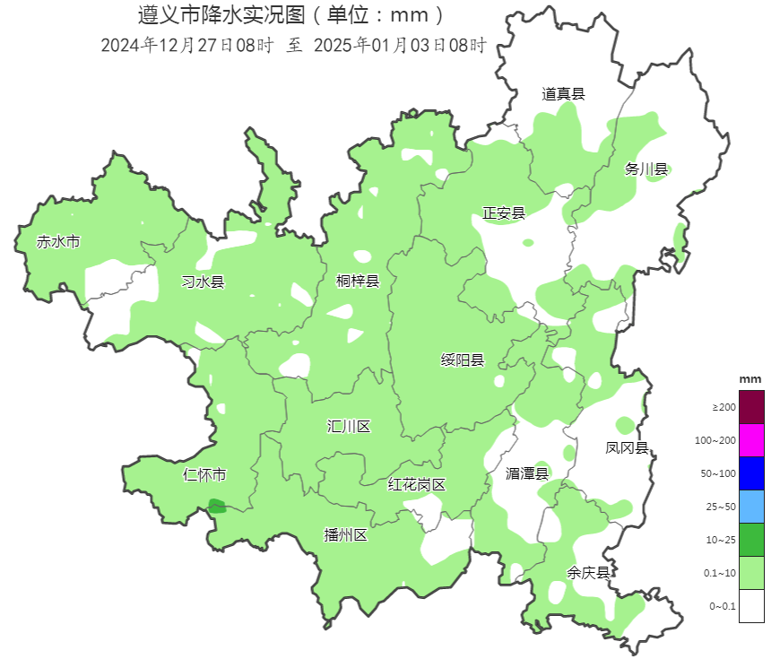
图 2024年12月27日08时～2025年1月3日08时全市累积降雨分布图（单位：mm）

报：市委办、市政府办

市气象灾害应急指挥部成员单位

制作：吴先进 黄富林 首席：黎凤丹 审核：刘红双
附表 遵义市气象台1月3日发布逐日天气预报（08时～08时）
日期 |  | 1月3日  （今夜） | 1月4日  （周六） | 1月5日  （周日） | 1月6日  （周一） | 1月7日  （周二） | 1月8日  （周三） | 1月9日  （周四） | 1月10日  （周五）
遵  义  城  区 | 天气
遵  义  城  区 | 天气 | 多云 | 小雨转阴 | 多云转晴 | 多云 | 小雨 | 小雨 | 小雨 | 阴转小雨
遵  义  城  区 | 气温 | 最低6℃ | 4～9℃ | 2～13℃↑ | 3～12℃ | 3～6℃↓ | 2～4℃↓ | 1～3℃ | 1～3℃
遵  义  城  区 | 天气  解读 | 多云转阴 | 白天阴天有分散小雨；夜间雨止转多云间阴天，局地有雾 | 多云到晴，森林火险气象等级较高，夜间至早晨局地有雾和霜 | 多云，森林火险气象等级较高，早晨局地有雾和霜 | 阴天有分散小雨 | 阴天有分散小雨，夜间高海拔地区有分散冻雨或雨夹雪，其中9日地势高处有轻微凝冻及道路结冰 |  | 阴天，夜间阴天有分散小雨，高海拔地区有零星冻雨或雨夹雪，地势高处有轻微凝冻及道路结冰
全  市 | 天气  解读 | 多云转阴，西部有分散小雨 | 白天阴天有分散小雨；夜间雨止转多云间阴天，局地有雾 | 多云到晴，森林火险气象等级较高，夜间至早晨局地有雾和霜 | 多云，森林火险气象等级较高，早晨局地有雾和霜 | 阴天有分散小雨 | 阴天有分散小雨，夜间高海拔地区有分散冻雨或雨夹雪，其中9日地势高处有轻微凝冻及道路结冰 |  | 阴天，夜间阴天有分散小雨，高海拔地区有零星冻雨或雨夹雪，地势高处有轻微凝冻及道路结冰
全  市 | 天气  要点 | 多云 | 小雨 | 晴、雾、霜 | 多云、雾、霜 | 小雨 | 冻雨或雨夹雪 | 冻雨或雨夹雪 | 冻雨或雨夹雪

